HOJA DE ESTILO PARA COMUNICACIONES Y PÓSTERS

INVESTIGACIÓN

Tipo de aportación: *Marque con una X el tipo de aportación que presenta.*

|  |  |
| --- | --- |
| X | Comunicación - Investigación |
|  | Póster - Investigación |

Temática de la aportación: *Marque con una X la temática de la aportación que realiza.*

|  |  |
| --- | --- |
|  | Metodologías y estrategias para la nueva gestión del conocimiento colectivo y la promoción de la cultura de aprendizaje. |
|  | El nuevo sentido del aprendizaje y de la formación en las organizaciones |
| X | Gestión del talento y de la inteligencia colectiva en las organizaciones. |
|  | Redes corporativas para la promoción de la cultura de aprendizaje e inteligencia colectiva en las organizaciones. |
|  | Aprendizaje social y colaborativo en la gestión del conocimiento colectivo. |
|  | Gestión del aprendizaje formal e informal en las organizaciones. |
|  | El rol de los directivos en los nuevos escenarios |

**GESTIÓN UNIVERSITARIA A TRAVÉS DE LA GESTIÓN DEL CAPITAL INTELECTUAL**

**Erika Ospina-Rozo**

**José Luís Muñoz Moreno**

Universidad Autónoma de Barcelona, CRIEDO

***Resumen***

La gestión universitaria es fundamental para garantizar el aseguramiento de la calidad y la mejora continua de las instituciones educativas, en especial teniendo en cuenta que son organizaciones basadas en conocimiento en donde los activos intangibles, incluyendo el capital intelectual determinan su desarrollo organizacional.

Dado el incipiente desarrollo de modelos de gestión universitaria basados en capital intelectual y que brinden herramientas prácticas para la mejora organizacional, este proyecto avanza en la identificación de dimensiones y sub dimensiones del capital intelectual a partir de una investigación cualitativa a partir de revisión de literatura, que contó con validación de expertos teóricos y prácticos.

Como resultado se presenta el sistema de dimensiones y sub dimensiones para cada uno de los componentes del capital intelectual. Algunos de los elementos identificados como dimensiones para cada uno de los componentes del capital intelectual se presentan a continuación: i) Capital humano: incluye mecanismos para el desarrollo profesional, liderazgo y comunicación organizacional. ii) Capital estructural: incluyendo el diseño y la estructura de la organización, gestión y gerencia estratégica, cultura organizacional, aprendizaje organizacional y transformación digital. iii) Capital relacional: contempla las relaciones con actores internos (profesores, personal administrativo, estudiantes y egresados), relaciones con organizaciones nacionales y locales, internacionalización, e imagen, posicionamiento y reputación.

Esta identificación permitirá avanzar en procesos de diagnóstico institucionales a partir de los cuales se puedan establecer rutas de desarrollo de acuerdo con las principales necesidades identificadas. En la segunda fase del proyecto se realizará un estudio de caso múltiple en el que se realizará un diagnóstico a cuatro universidades colombianas y se iniciará el desarrollo de rutas de desarrollo para cada uno de los componentes del capital intelectual.

**GESTIÓN UNIVERSITARIA A TRAVÉS DE LA GESTIÓN DEL CAPITAL INTELECTUAL**

**Erika Ospina-Rozo**

**José Luís Muñoz Moreno**

Universidad Autónoma de Barcelona, CRIEDO

***1.1. Introducción***

La gestión estratégica del capital intelectual es un factor cada vez más importante y que define la capacidad de las organizaciones para la innovación y la generación de ventajas competitivas, especialmente en organizaciones basadas en conocimiento como las universidades, teniendo un especial impacto en la capacidad de mejora continua y aseguramiento de la calidad, en especial teniendo en cuenta que estas instituciones tradicionalmente son organizaciones que han sido gestionadas teniendo como base fundamental el conocimiento y experiencia de sus directivos. Sin embargo, muchos de ellos tienen un perfil académico, y es común que carezcan de formación en liderazgo, dirección y gestión.

Otro aspecto importante a considerar, es que son pocos los trabajos académicos que buscan avanzar en modelos que faciliten la gestión universitaria y que tengan como objetivo proporcionar elementos prácticos para la mejora de la gestión institucional, en especial a partir de modelos centrados en el desarrollo del capital intelectual.

El alcance contemplado con esta investigación incluye la identificación de las dimensiones y sub dimensiones que deben ser tenidos en cuenta para la mejora de la gestión universitaria, que faciliten procesos de innovación para el desarrollo organizacional y así contribuir en la mejora de la calidad en las funciones de docencia, investigación y extensión de las universidades.

*1.1.1. Marco conceptual*

Las Universidades son reconocidas como organizaciones intensivas en conocimiento además de ser, por su propia naturaleza, generadoras de este. De acuerdo con (Ficco, 2020), el conocimiento se encuentra dentro de los elementos intangibles que son fundamentales para la creación de riqueza de las organizaciones y los cuales se encuentran incluidos bajo la denominación de capital intelectual. Al ser el conocimiento un elemento fundamental de la actividad de las Universidades se debe comprender que, quienes lo poseen, adquieren un papel protagónico dentro de la vida y el desempeño institucional, por lo que el profesorado y el personal administrativo cumplen un rol fundamental en los procesos de innovación que a su vez es indispensable para lograr una mejora de la calidad institucional, siendo básica su adecuada gestión para asegurarla.

Las personas y los conocimientos que estas disponen son considerados activos intangibles, cuya medición y gestión se realiza típicamente a través de modelos de capital intelectual. Los activos intangibles suelen relacionarse con los conocimientos que acumulan las organizaciones, o también como los conocimientos intelectuales que ellas generan, y de acuerdo con la definición de Bontis, *“son aquellas cosas a las que normalmente no podemos ponerle precio, como la experiencia, el conocimiento y la capacidad de aprendizaje organizacional de una empresa”* (Bontis, 1996, p. 2)*.* En otros términos, las Universidades deben buscar mecanismos para crear una cultura de excelencia en la que se brinden los medios para que las personas se comprometan con realizar aportes a los propósitos institucionales, además de proponer y liderar iniciativas alrededor de las funciones sustantivas, entendidas como docencia, investigación y extensión (o proyección social).

En este sentido, Edvinson (1997, p. 372)señala que *“el desafío consiste en gestionar el proceso de desarrollo del capital intelectual para que se puedan mejorar las capacidades de creación de valor*”. Según Stewart (2010), para que un activo sea considerado como capital intelectual, este debe poder ser utilizado para crear riqueza, por lo que las Universidades buscan que a través de los conocimientos que poseen las personas, que constituye el capital intelectual disponible, sea posible aportar al desarrollo organizacional y generar activos para la organización, además de servir a los propósitos del desarrollo profesional de las mismas personas.

De igual forma, Bontis estudia la relación del capital intelectual con la competitividad en el ámbito empresarial, afirmando que *“el éxito competitivo se basará menos en cómo se asignan estratégicamente los recursos físicos y financieros, y más en cómo se gestiona estratégicamente el capital intelectual”* (1996, p. 1). Para este mismo autor, el capital intelectual se compone de capital humano, capital estructural y capital relacional y los define de la siguiente forma (Bontis, 1996, pp. 2–3).

* *El capital humano es la capacidad colectiva de la organización para extraer las mejores soluciones del conocimiento de sus recursos humanos. Es importante porque es una fuente de innovación y renovación estratégica.*
* *El capital estructural incluye las rutinas y estructuras de la organización que respaldan la búsqueda de sus profesionales de un desempeño intelectual óptimo. Un individuo puede tener un alto nivel intelectual, pero si la organización tiene sistemas y procedimientos deficientes para realizar un seguimiento de sus acciones, el capital intelectual general no alcanzará su máximo potencial. Una organización con un capital estructural fuerte tendrá una cultura de apoyo que permitirá a los profesionales probar, fallar, aprender y volver a intentarlo.*
* *El capital relacional se refiere a las relaciones de la organización o la red de asociados y su satisfacción y lealtad con la propia organización. Incluye conocimiento de los canales de mercado, relaciones con clientes y proveedores, asociaciones de la industria y una sólida comprensión de los impactos de las políticas públicas gubernamentales.*

*1.1.2. Justificación*

Dado que los objetivos misionales de las Universidades se basan en garantizar la calidad en sus actividades misionales para contribuir a la formación de profesionales de excelencia a través de la docencia, aportar a la generación de nuevo conocimiento a través de la investigación y contribuir a la solución de los problemas de la sociedad mediante la extensión, se hace necesario establecer estrategias institucionales que fortalezcan estas funciones misionales, a partir de procesos de innovación que posibiliten diseñar y desarrollar procesos de mejora continua de la calidad.

Es así como el trabajo de investigación propuesto parte del planteamiento según el cual, el objetivo fundamental de las Universidades es garantizar una mejora continua de la calidad de sus funciones misionales, la cual es posible a través de la innovación. Por este motivo las Universidades deben establecer mecanismos de gestión de su capital intelectual.

Adicionalmente, es importante tener en cuenta que la comprensión y la medición del capital intelectual en las organizaciones ha sido objeto de amplio estudio a nivel internacional y existen múltiples estudios sobre sus diferentes componentes dentro de los que se destacan los trabajos de (Bontis, 1996; Edvinsson & Malone, 1997; Nazari & Herremans, 2007; Stewart, 2003; Sveiby, 2018). Sin embargo, existen dos razones fundamentales que motivan el desarrollo de esta investigación. En primer lugar, son limitados los estudios que buscan comprender y analizar la gestión del capital intelectual para el caso específico de las Universidades. En segundo lugar, los estudios que se han desarrollado para la medición y gestión del capital intelectual, realmente se centran en la revisión de sus componentes y acercamientos para cuantificarlos, pero no brindan un marco metodológico que optimice su gestión y la oriente al desarrollo de procesos de innovación y mejora de la calidad a las organizaciones.

En este sentido, y teniendo en cuenta que se busca facilitar mecanismos para que las universidades puedan mejorar su gestión universitaria a partir de un modelo basado en el capital intelectual para el desarrollo de sus activos intangibles conformados por los conocimientos que acumulan las organizaciones, se establece un modelo de dimensiones y sub dimensiones basados en elementos que deben ser sujetos de gestión.

***1.2. Objetivos***

El objetivo general del proyecto es proponer un modelo para la gestión del capital intelectual a partir de la identificación de dimensiones y sub dimensiones que permita el desarrollo de un marco para la mejora de la gestión universitaria.

A partir del objetivo general se definen los objetivos siguientes específicos:

- Analizar los componentes del capital intelectual para identificar cuáles dimensiones deben ser tenidas en cuenta a partir de los procesos de la gestión universitaria.

- Diseñar y validar un sistema de dimensiones y sub dimensiones del capital intelectual para la gestión universitaria, que facilite procesos de innovación, mejora continua y aseguramiento de la calidad.

***1.3. Metodología***

El proyecto propone el desarrollo de un modelo de gestión del capital intelectual para universidades, el cual brinda elementos para la gestión de los activos intangibles en estas organizaciones. Dado el escaso nivel de desarrollo de la teoría de gestión del capital intelectual para las instituciones de educación superior, se partió de una identificación de elementos de la gestión universitaria para cada uno de sus componentes: capital humano, capital estructural y capital relacional. A partir de esta identificación se elaboró un listado de los elementos el cual se presenta a continuación:

**Tabla 1.** Elementos identificados para la gestión del capital intelectual.

|  |  |  |
| --- | --- | --- |
| **Capital humano**   * Desarrollo profesional * Liderazgo y formación de directivos * Liderazgo docente * Capacitación y formación para el desarrollo de competencias * Involucramiento y empoderamiento * Comunicación | **Capital estructural**   * Estructura organizacional * Articulación entre unidades * Documentos de política institucional * Gestión estratégica * Cultura del cambio * Gestión de la innovación * Aprendizaje organizacional | **Capital relacional**   * Relaciones con empleados * Relaciones con estudiantes y egresados * Internacionalización * Relaciones con organizaciones nacionales * Imagen y reputación |

Este listado fue sometido a validación de expertos teóricos y prácticos con amplia experiencia en dirección universitaria a través de entrevistas semiestructuradas en las que participaron cuatro expertos en investigación en educación y gestión del conocimiento, y cinco expertos en gestión universitaria. A partir del proceso de validación se estructuró un sistema compuesto por dimensiones y sub dimensiones para cada uno de los componentes del capital intelectual y los cuales se presentan como resultados del estudio a continuación.

***1.4. Resultados***

Se estableció un sistema de dimensiones y sub dimensiones para cada uno de los componentes del capital intelectual, el cual se presenta a continuación:

**Tabla 2.** Dimensiones y sub dimensiones para el capital humano.

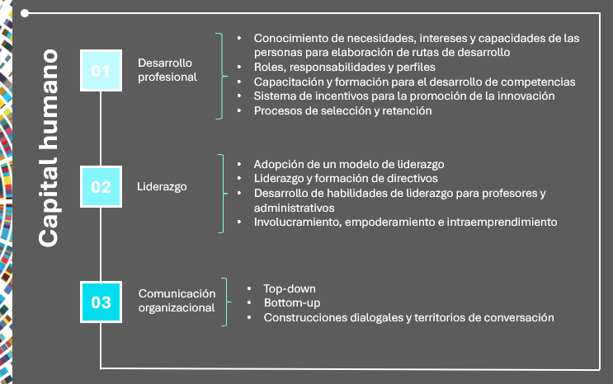

**Tabla 3.** Dimensiones y sub dimensiones para el capital estructural.

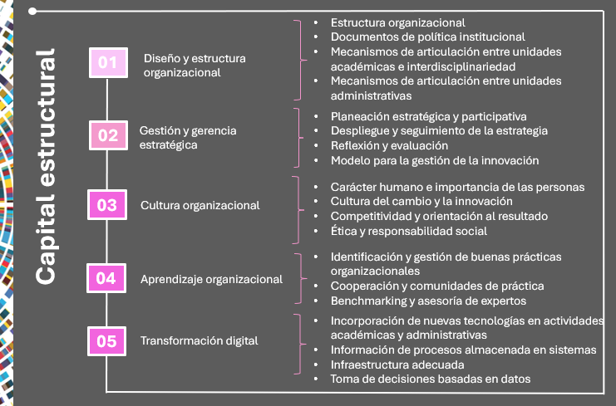

**Tabla 4.** Dimensiones y sub dimensiones para el capital relacional.

Este sistema de dimensiones y sub dimensiones para la gestión del capital intelectual de las universidades es la base para poder avanzar en un diagnóstico de la gestión organizacional y generar recomendaciones para su mejora. Para avanzar con el estudio, se realizará un estudio de caso múltiple para cuatro universidades colombianas y poder conocer las principales necesidades de las instituciones.

Adicionalmente, se espera poder seguir avanzando en el desarrollo de conceptos, recomendaciones y mecanismos de gestión para cada una de las sub dimensiones, las cuales puedan ser implementadas por las instituciones de acuerdo con sus necesidades y prioridades.

***1.5. Conclusiones y Discusión***

A partir de esta investigación se pretende avanzar en dos aspectos principales. En primer lugar, se busca generar mecanismos para la mejora de la gestión universitaria y de esta forma aportar en la mejora continua de la calidad de las instituciones. En segundo lugar, se espera avanzar en la teoría de la gestión del capital intelectual, con una aplicación específica para instituciones de educación superior.

**REFERENCIAS**

Bontis, N. (1996). There’s a price on your head: managing intellectual capital strategically. *Ivey Business Quarterly*, *60*(94).

Edvinsson, L. (1997). Developing intellectual capital at Skandia. *Long Range Planning*, *30*(3), 320–373. https://doi.org/10.1016/s0024-6301(97)00016-2

Edvinsson, L., & Malone, M. (1997). Intellectual Capital: Realizing Your Company’s True Value by Finding Its Hidden Brainpower. *Research Technology Management*, *40*(5), 59–60.

Ficco, C. R. (2020). Una revisión del concepto de capital intelectual y de las principales alternativas para su identificación y medición. *Revista Activos*, *18*(1), 165–207. https://doi.org/10.15332/25005278/6162

Nazari, J. A., & Herremans, I. M. (2007). Extended VAIC model: Measuring intellectual capital components. *Journal of Intellectual Capital*, *8*(4), 595–609. https://doi.org/10.1108/14691930710830774

Stewart, T. A. (2003). The Wealth of Knowledge: Intellectual Capital in the Twenty-First Century Organization. In *Crown Business*.

Stewart, T. A. (2010). *Intellectual Capital: The New Wealth of Organizations* (1998th ed.). Currency.

Sveiby, K.-E. (2018). *Methods for Measuring Intangible Assets*.